งานบริการคนต่างด้าว

เมื่อวันที่ 1 มี.ค.67 เจ้าหน้าที่ ตม.จว.ราชบุรี ได้มีการให้บริการคนต่างด้าวในการขออยู่ต่อ
ในราชอาณาจักร ณ ที่ทำการ ตม.จว.ราชบุรี บก.ตม.3

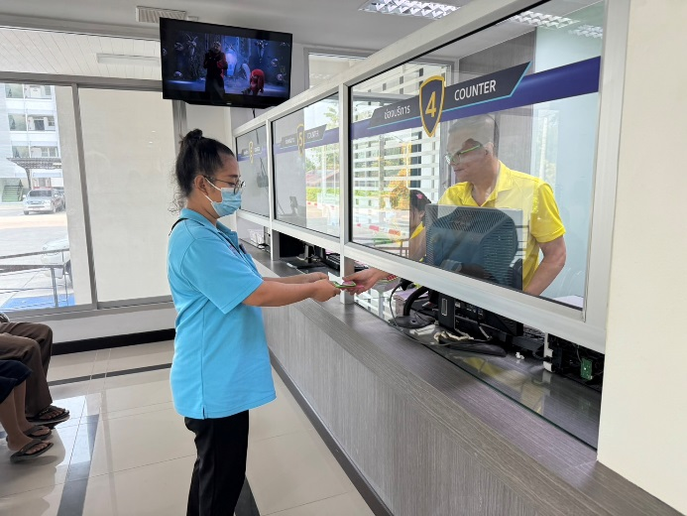
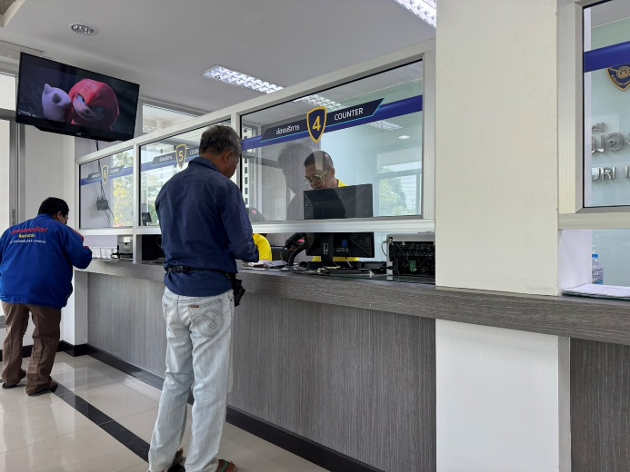

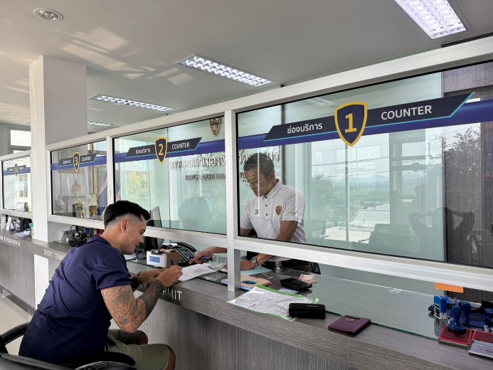
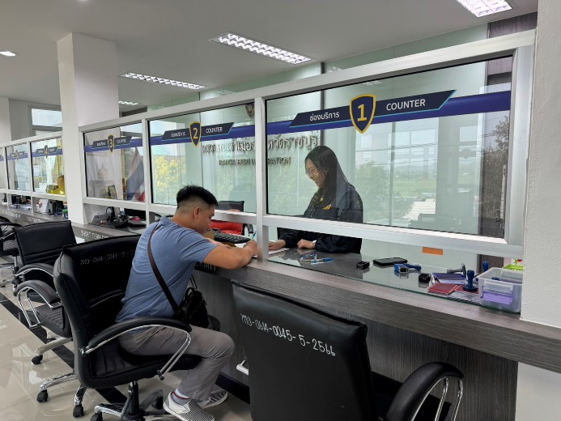

วันเดือนปี | ข้อมูลเชิงสถิติรายงานการปฏิบัติราชการประจำเดือนมีนาคม  ประจำปีงบประมาณ พ.ศ.2567
 | รายการ | จำนวน
1-31 มี.ค.67 | ขออยู่ต่อในราชอาณาจักร | 167
 | ขอรับขอเปลี่ยนประเภทการตรวจลงตรา | 9
 | รายงานตัว 90 วัน | 12,306
 | แจ้งที่พักอาศัย | 1,505
 | รวม | 13,987

